**NOIP 普及组复赛 C 类题解思路(C++)**

**------2015 T3**

**求和**

一条狭长的纸带被均匀划分出了n个格子，格子编号从1到n。每个格子上都染了一种颜色color_i用[1，m]当中的一个整数表示），并且写了一个数字number_i。

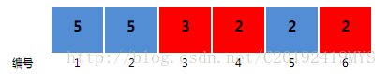

定义一种特殊的三元组：(x,y,z)，其中x，y，z都代表纸带上格子的编号，这里的三元组要求满足以下两个条件：

x、y、z是整数，x<y<z，y−x=z−y

colorx=colorz

满足上述条件的三元组的分数规定为

(x+z)×(numberx+numberz)。

整个纸带的分数规定为所有满足条件的三元组的分数的和。这个分数可能会很大，你只要输出整个纸带的分数除以10007所得的余数即可。

**输入**

第一行是用一个空格隔开的两个正整数n和m，n表纸带上格子的个数，m表纸带上颜色的种类数。

第二行有n用空格隔开的正整数，第i数字number表纸带上编号为i格子上面写的数字。

第三行有n用空格隔开的正整数，第i数字color表纸带上编号为i格子染的颜色。

**输出**

共一行，一个整数，表示所求的纸带分数除以10,007所得的余数。**样例输入1**

*6 2*

*5 5 3 2 2 2*

*2 2 1 1 2 1*

**样例输出1**

*82*

**说明：**

纸带如题目描述中的图所示。

所有满足条件的三元组为： (1,3,5),(4,5,6)(1,3,5),(4,5,6)(1, 3, 5), (4, 5, 6)。

所以纸带的分数为(1+5)×(5+2)+(4+6)×(2+2)=42+40=82。

**样例输入2**  
15 4

5 10 8 2 2 2 9 9 7 7 5 6 4 2 4

2 2 3 3 4 3 3 2 4 4 4 4 1 1 1

**样例输出2**  
1388

## **数据规模与约定**

对于第 1 组至第 2 组数据， 1≤n≤100,1≤m≤51≤n≤100,1≤m≤51 ≤ n ≤ 100, 1 ≤ m ≤ 5；

对于第 3 组至第 4 组数据， 1≤n≤3000,1≤m≤1001≤n≤3000,1≤m≤1001 ≤ n ≤ 3000, 1 ≤ m ≤ 100；

对于第 5 组至第 6 组数据， 1≤n≤100000,1≤m≤1000001≤n≤100000,1≤m≤1000001 ≤ n ≤ 100000, 1 ≤ m ≤ 100000，且不存在出现次数超过 20 的颜色；

对 于 全 部 10 组 数 据 ， 1≤n≤100000,1≤m≤100000,1≤colori≤m，1≤numberi≤1000001≤n≤100000,1≤m≤100000,1≤colori≤m，1≤numberi≤1000001 ≤ n ≤ 100000, 1 ≤ m ≤ 100000, 1 ≤ color_i ≤ m，1≤number_i≤100000。

**解 析**

1. 本题在考试范围中属于纯数学问题。需要对数学归纳有一定基础。
2. 从要求三元组的条件入手——移项得到 x+z=2y，由于 x、y、z 都是整数，所以 x与z 必须同奇同偶（同奇同偶才能使它们的和为偶数）。因为 x<y<z ，所以只要 x、z 不越界，y 就一定不会越界。意思就是不用管 y 的值，那么我们就把原来的三元问题转换为了二元问题。正好，问题里的其他条件也只涉及 x 和 z ，那么我们的思路就是正解。
3. 注意这是在同一种颜色中进行的，所以为了探寻其中规律，我们可以假设 集合A{a1,a2,a3,...,an-1,an} 为输入中某一同样颜色且同奇同偶的格子的编号，集合B{b1,b2,b3,...,bn−1,bn} 为输入中某一同样颜色且同奇同偶的格子标注的数字。即得与 a1 相关的项分数为：

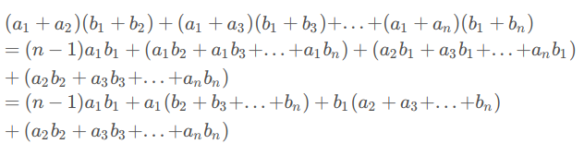

1. 再推，与 a2 相关的项分数为：

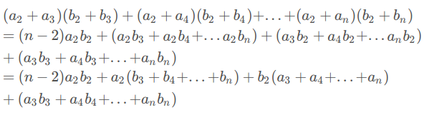

1. 与 ai 相关分数项：

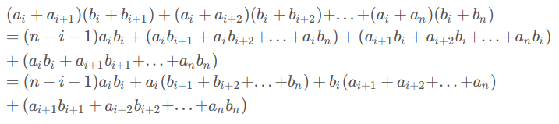

1. 整合一下，所有的分数应该是:

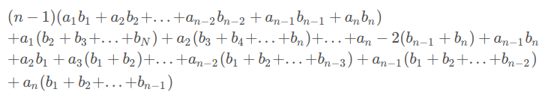

1. 再合并一下：

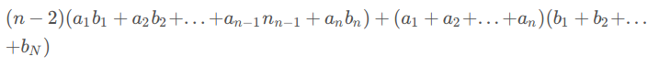

1. 归纳求和一下：



1. 首先我们需要一个存结果的int数组(_ans)，结合之前提到的按颜色和奇偶性分类，应这样定义：int _ans[100005][2]，即_ans[i][j] 表示颜色为 i 且奇偶性为 j (1为奇数，0为偶数)的数的和，同时需要一个对应_ans的int数组_len[i][j] 表示颜色为 i 且奇偶性为 j 的格子的个数。这两个数组都可以在读入颜色时算出来，别忘了取模。
2. 前缀和的算法。
3. 最后定义一个int变量 ans 存储答案。按照之前提到的通式求得最后的值。
4. 给出40分和AC的两个代码。